Семья играет важную роль в формировании личности человека. Родители - первые воспитатели и учителя ребёнка. В повседневном общении с родителями он учится познавать мир, подражает взрослым, приобретает жизненный опыт, усваивает нормы поведения.
10 заповедей родителям
1. Не жди, что твой ребенок будет таким, как ты или таким, как ты хочешь. Помоги ему стать не тобой, а собой.
2. Не требуй от ребенка платы за все, что ты для него сделал. Ты дал ему жизнь, как он может отблагодарить тебя? Он даст жизнь другому, тот - третьему, и это необратимый закон благодарности.
3. Не вымещай на ребенке свои обиды, чтобы в старости не есть горький хлеб. Ибо что посеешь, то и взойдет.
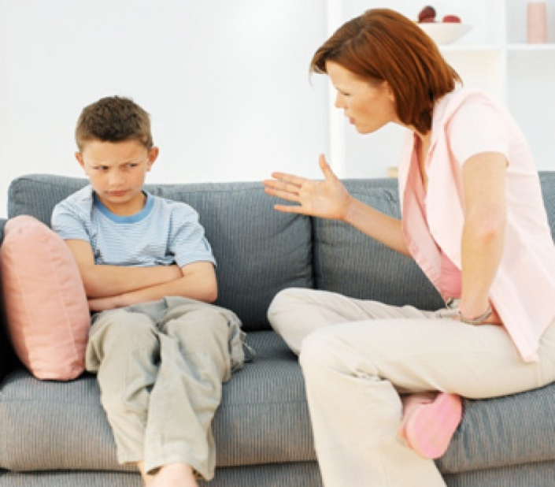
4. Не относись к его проблемам свысока. Жизнь дана каждому по силам и, будь уверен, ему она тяжела не меньше, чем тебе, а может быть и больше, поскольку у него нет опыта.
5. Не унижай!
6. Не забывай, что самые важные встречи человека - это его встречи с детьми. Обращай больше внимания на них - мы никогда не можем знать, кого мы встречаем в ребенке.
7. Не мучь себя, если не можешь сделать что-то для своего ребенка. Мучь, если можешь - но не делаешь. Помни, для ребенка сделано недостаточно, если не сделано все.
8. Ребенок - это не тиран, который завладевает всей твоей жизнью, не только плод плоти и крови. Это та драгоценная чаша, которую Жизнь дала тебе на хранение и развитие в нем творческого огня. Это раскрепощенная любовь матери и отца, у которых будет расти не "наш", "свой" ребенок, но душа, данная на хранение.
9. Умей любить чужого ребенка. Никогда не делай чужому то, что не хотел бы, чтобы делали твоему.
10. Люби своего ребенка любым - неталантливым, неудачливым, взрослым. Общаясь с ним - радуйся, потому что ребенок - это праздник, который пока с тобой.

Наши дети – это наша старость. Правильное воспитание – это наша счастливая старость, плохое воспитание – это наше будущее горе, это наши слезы, это наша вина перед другими людьми, перед своей страной». (А.С. Макаренко.)

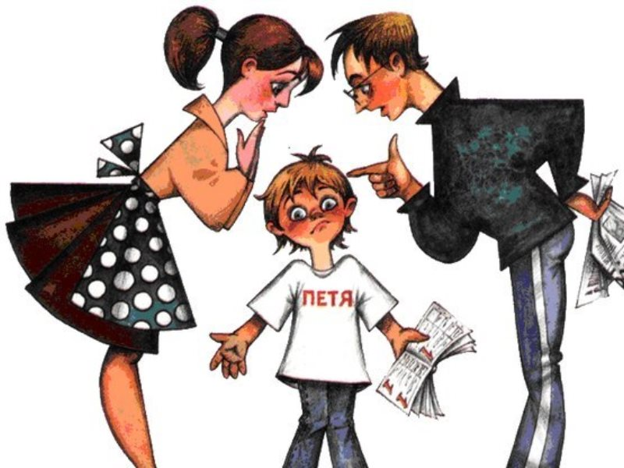

Заповеди родителям от детей
1.Не балуйте меня, вы меня этим испортите. Я очень хорошо знаю, что не обязательно предоставлять мне всё, что я запрашиваю. Я просто испытываю вас.
2.Не полагайтесь на силу в отношениях со мной. Это приучит меня к тому, что считаться нужно только с силой.
3.Не позволяйте моим дурным привычкам привлекать ко мне чрезмерную долю вашего внимания. Это только вдохновляет меня на их продолжение.
4.Не заставляйте меня чувствовать себя младше, чем я есть на самом деле. Я отыграюсь на вас за это, став плаксой и нытиком.
5.Не поддавайтесь на мои провокации, когда я говорю или делаю что-то только за тем, чтобы просто расстроить вас. А то затем я попытаюсь достичь еще больших побед над вами.
6.Не требуйте от меня немедленных объяснений, зачем я сделал то или иное. Я иногда и сам не знаю, почему поступаю так, а не иначе.
7.Не давайте обещаний, которых вы не можете выполнить – это поколеблет мою веру в вас.
8.Не подвергайте слишком большому испытанию мою честность. Будучи запуган, я легко превращаюсь в лжеца.
9.Никогда даже не намекайте, что вы совершенны и непогрешимы. Это даёт мне ощущение тщетности попыток сравняться с вами.
10.Не придирайтесь ко мне и не ворчите на меня. Если вы будете это делать, то я буду вынужден защищаться и притворяться глухим.
11.Не забывайте, я люблю экспериментировать. Таким образом, я познаю мир, поэтому, пожалуйста, смиритесь с этим.
12.Не поправляйте меня в присутствии посторонних людей. Я обращу гораздо больше внимания на ваше замечание, если вы скажите мне все спокойно с глазу на глаз.
13.Я хочу быть уверенным, что родился от вашей любви друг к другу. Ссоры между вами подтверждают мои самые страшные предположения.
14.Не беспокойтесь, что мы проводим вместе слишком мало времени. Для меня важнее то, как мы его проводим.
15. Не пытайтесь от меня отделаться, когда я задаю откровенные вопросы. Если вы не будете на них отвечать, я вообще, перестану задавать их вам, и буду искать информацию где-то на стороне.

Детей учит то, что их окружает:
Если ребёнка часто критикуют - он учится осуждать.
Если ребёнка часто высмеивают — он учиться быть робким.
Если ребёнка часто позорят - он учится чувствовать себя виноватым.
Если ребёнка часто подбадривают - он учится уверенности в себе.
Если ребёнка часто хвалят - он учится оценивать.
Если с ребёнком обычно честны - он учится справедливости.
Если ребёнок живёт с чувством безопасности - он учится верить.
Если ребёнка часто одобряют - он учится хорошо к себе относиться.
Если ребёнок живёт в атмосфере дружбы и чувствует себя нужным - он учится находить в этом мире Любовь!

